1. Budowę drogi - ul. Leszczyńskiej (działka nr 16/3) ukończono kilkanaście metrów przed jej zakończeniem i połączeniem z drogą gminną (działka nr 1) - odcinek ten - drogi gruntowej jest w bardzo złym stanie technicznym, a w porach opadów i roztopów nie do przejścia – należ wykonać utwardzenie tego odcinka.

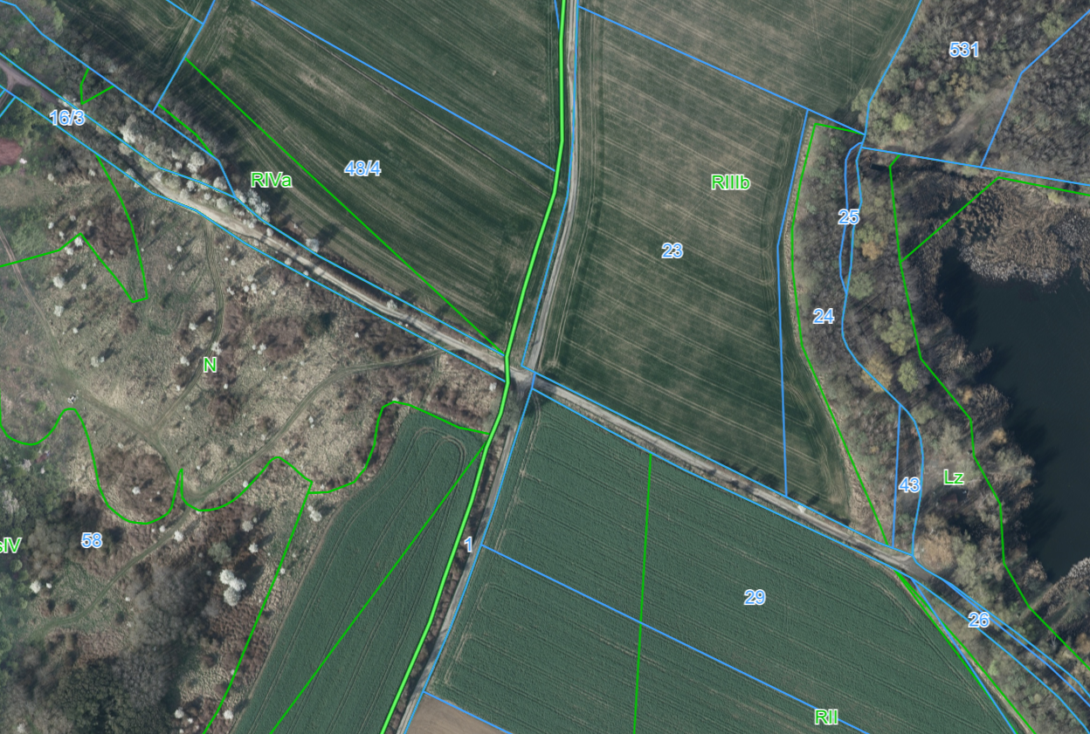

1. Wykonać remont wewnętrznej - gminnej drogi dojazdowej (działka nr 89/3) do garaży oraz nieruchomości – działki nr 90, 96, 89/4, 89/3, 89/2.

